Рабочий лист урока окружающего мира в космической экспозиции интерактивного политехнического музея «Дедушкин чердак»
1 класс
Тема урока: «Всё обо всём» (закрепление)
Добро пожаловать в космическую экспозицию интерактивного политехнического музея «Дедушкин чердак»!
Сегодня тебе предстоит выполнить задания, опираясь на полученные знания об окружающем мире. Помогут справиться с этой задачей экспонаты разных эпох и судеб.
Желаем успехов!
Фамилия, имя ученика: __________________________________________
Задание № 1
Подойди к витрине с питанием для космонавтов. Изучи информационную табличку и запиши, как называется упаковка для еды первых космонавтов.
______________________________________________
Задание № 2
Подойди к экспонату противоградовой ракеты «Облако-М» и зарисуй её правильно, обрати внимание на цвета.

Задание № 3
Найдите в зале фотографии животных, которые побывали в космосе. Обведи изображения тех животных, о которых можно узнать в музее.
1.2. 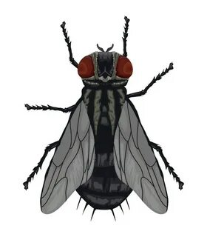 3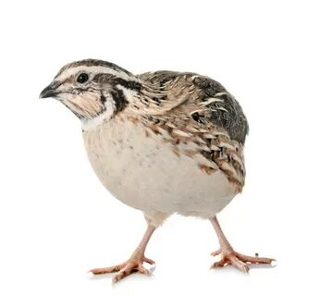
4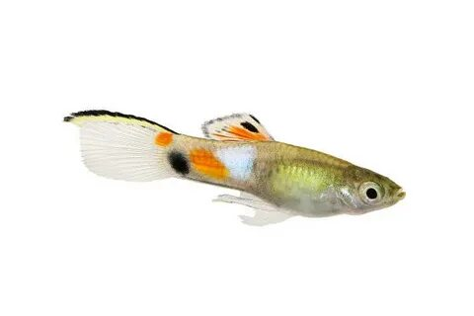 5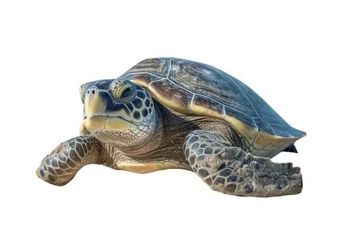 6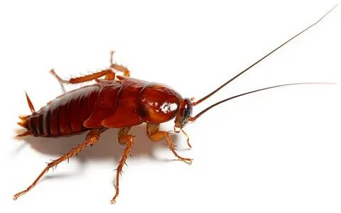
7 8 9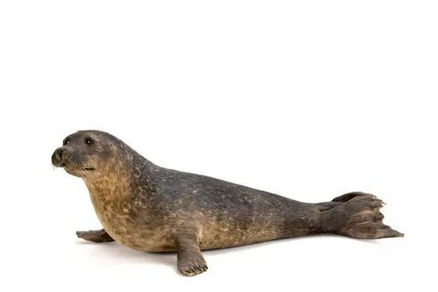

Заполни таблицу. Впиши номера животных, которых обвёл.
Звери | Птицы | Насекомые | Рыбы
Задание № 4
Найди в зале витрину № 3. Посмотри внимательно на экспонат.
А) Какая часть лица не закрыта?
_______________________________
Б) К какому органу чувств относится эта часть? Подчеркни верный ответ.
СЛУХ ЗРЕНИЕ ОБОНЯНИЕ ОСЯЗАНИЕ ВКУС
Задание № 5
Посмотри на потолок. Найди Мэри Поппинс.
А) Что за предмет у неё в руках? Нарисуй.
Б) От какого вида осадков защищает этот предмет? Обведи верный вариант ответа.



